Борщевик Сосновского: фото и описание растения
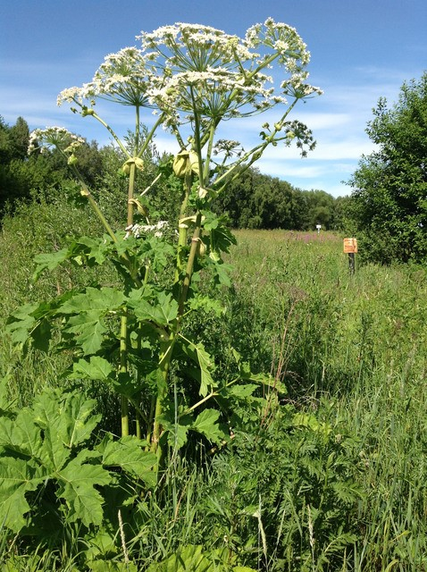
На фото – борщевик Сосновского на фоне других трав. На бедных почвах в открытом поле он бывает высотой около 170 см, а в затенённых местах, где надо бороться за свет (на опушках леса или в плотных зарослях самого борщевика), до 4 метров.

Внешние особенности борщевика Сосновского:
Стебель борщевика
Стебель борщевика Сосвновского практически прямой. В тех местах, где отходят боковые веточки с цветами, основной стебель не отклоняется в противоположную сторону, как у сныти, медуницы и прочих мелких зонтиков, а торчит ровно вверх.
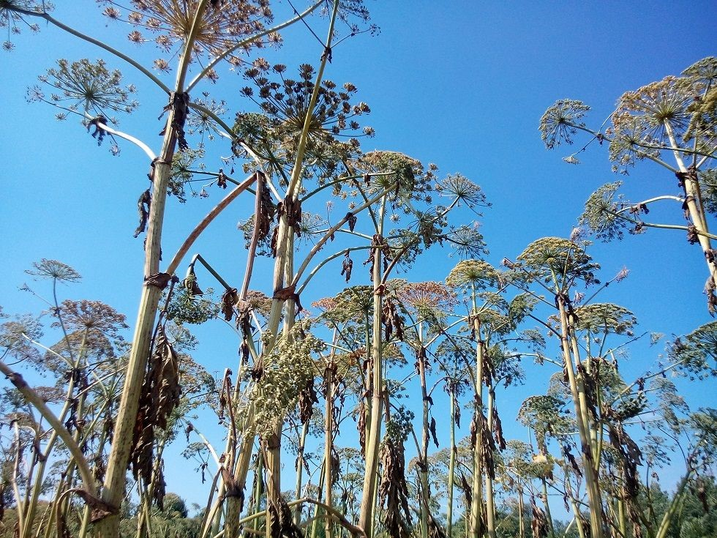

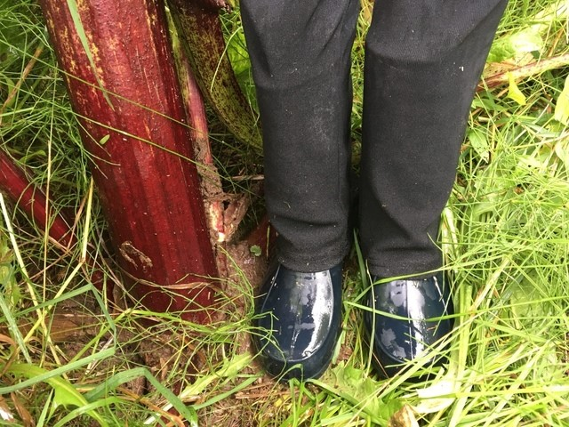
Иногда стебель можно называть стволом, поскольку он встречается толщиной с молодое дерево. Стебель взрослого цветущего борщевика очень толстый, по сравнению с другими травами. Толщина стебля у основания обычно от 4 до 10 см. Иногда попадаются даже такие экземпляры, как на следующем фото (рядом с борщевиком ноги взрослого человека в резиновых сапогах).

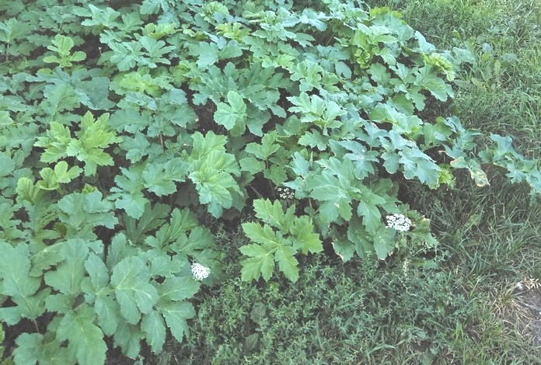
Исключением являются стебли скошенного борщевика, который из последних сил пытается оставить потомство: он всю силу направляет в семена, ему уже не до отращивания ствола.

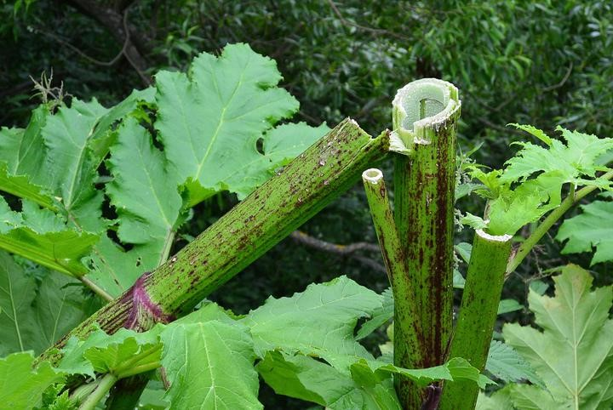
На стволе (особенно на его нижней части) видна структура волокон. Ствол - не абсолютно гладкая труба. На стволе и черенках листьев видны темно-красные прожилки. Их может быть много или совсем мало, но они всегда есть.

Листья борщевика
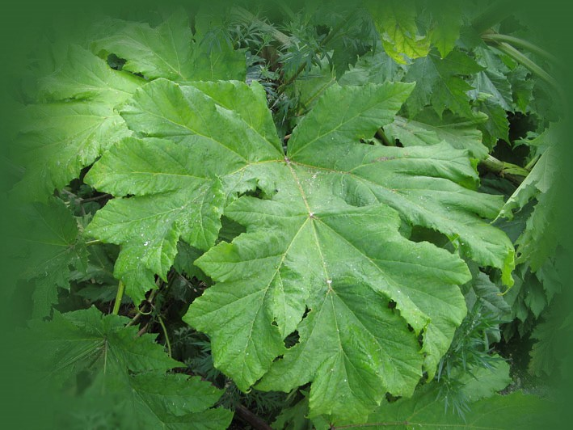
Лист борщевика сросшийся, а не отдельные листочки на общем разветвленном черенке, как, например, у сныти.

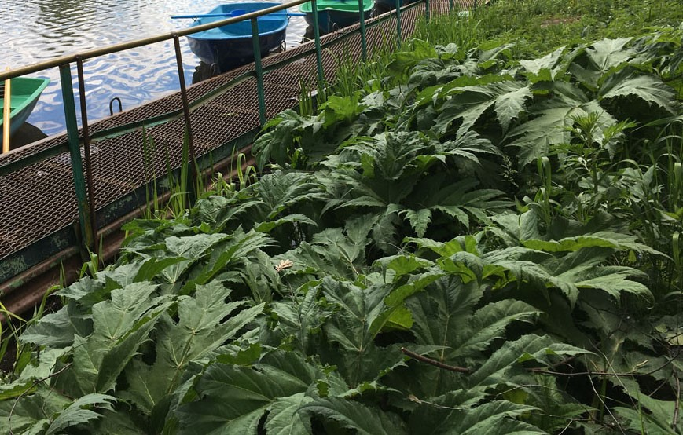
Иногда попадаются листья с округлыми или с заострёнными концами в пределах одной популяции или даже на одном и том же растении. Это не должно нас смущать, если все остальные признаки соответствуют борщевику Сосновского.

Поверхность листа достаточно рельефна, край сильно изрезанной формы. Хотя молодые листья бывают почти плоские.
Соцветие
Соцветие у борщевика Сосновского - сложный зонтик. В одном соцветии может быть до 150 цветков, а на одном растении может быть до 80 тыс. цветков. Чаще одно взрослое растение образует около 30 тыс. плодов. Цветы ярко белого цвета, без зеленоватых оттенков. Зеленые бывают семена борщевика, когда они только завязались.
Цветет борщевик один раз в жизни, и размножается только семенами.
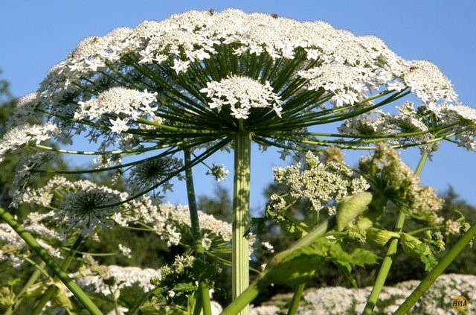

Корень борщевика
Корни ядовитого борщевика мощные, стержневые, без разветвлений. По форме напоминают морковь бело-желтого цвета. Основная масса корней борщевика располагается на глубине 30 см. Отдельные корни достигают глубины до 2 метров. Для уничтожения растения выкапывать всю корневую систему нет необходимости. Следует удалить только точку роста растения, которая расположена под розеткой листьев ниже корневой шейки на глубине почвы 10-20 см.
Размер
Борщевик Сосновского существенно выше всех трав, которые растут вокруг него. Если это дикое поле, то зонт имеет высоту около 2 м. Если это газон, который косят, то за время, когда остальные травки вырастают сантиметров на 15, листья борщевика уже по колено взрослому человеку. А где борщевик вынужден бороться за свет (опушка леса или сплошные заросли самого борщевика), там зонтики поднимаются на высоту 3-4 метра.
Характерный запах
Запах не передать словами и картинками в интернете, но он есть и перепутать его с чем-либо другим очень сложно. Если вы научились узнавать этот запах, то распознать борщевик Сосновского не составит труда. Почувствовать запах можно, если растоптать ботинком лист борщевика, наклониться и понюхать. Если вы в резиновых перчатках, то можно растереть лист рукой.

Фотографии борщевика, не привычных глазу. Но это тоже он!
Всходы из семян ранней весной, первые так называемые семядольные листики:

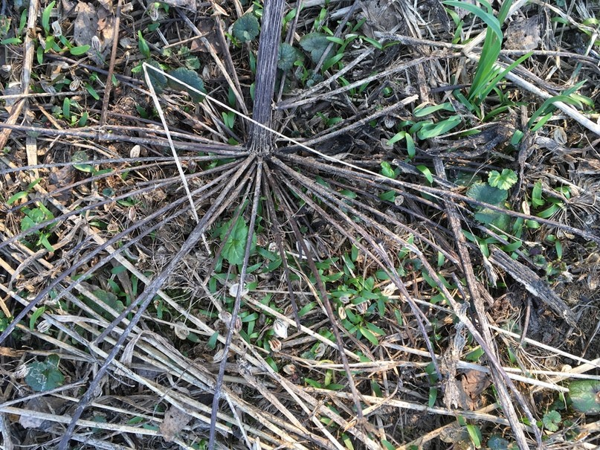

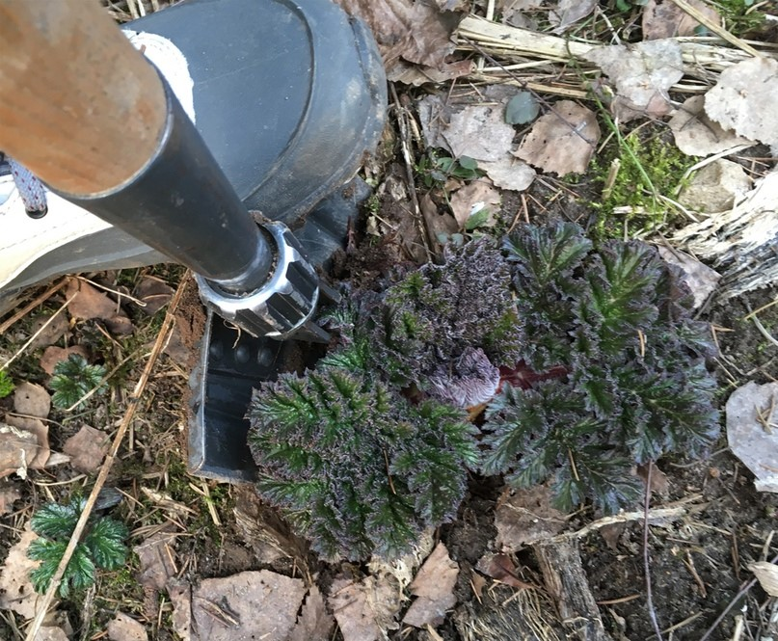
В это же время года (ранней весной) взрослые растения борщевика выглядят примерно так. В это время его удобнее всего выкапывать, пока листья не мешают.

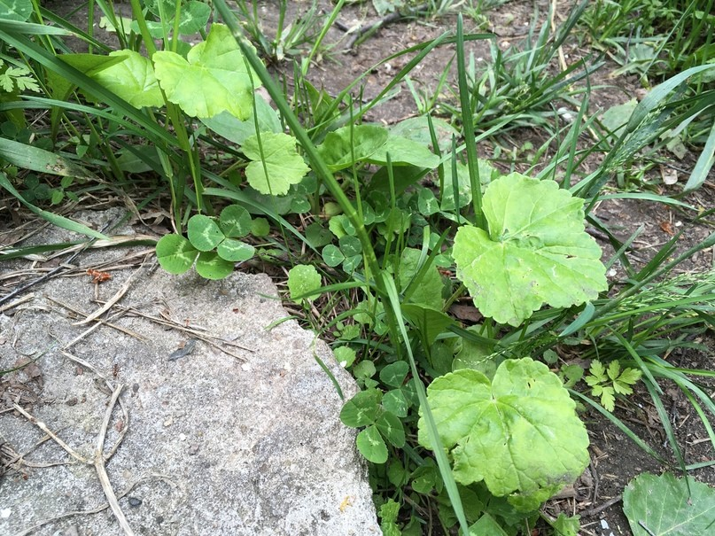
Поздняя весна. Всходы постарше, уже настоящие листики, уже видна их тройчатость, хотя они ещё почти круглые. От остальной травы заметно отличаются цветом, ярко-зелёные.

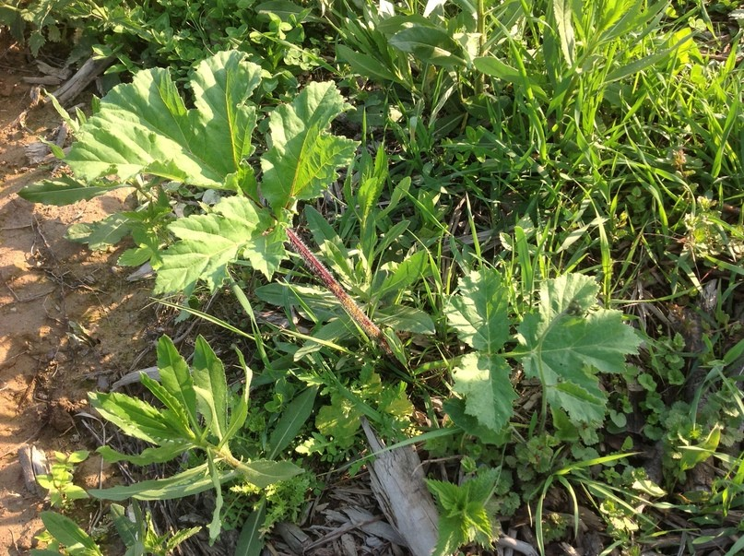
А вот так выглядит растение второго года в неблагоприятных условиях: оно ещё маленькое и хилое, будет набирать силу для цветения ещё несколько лет, но уже видно, что это он:

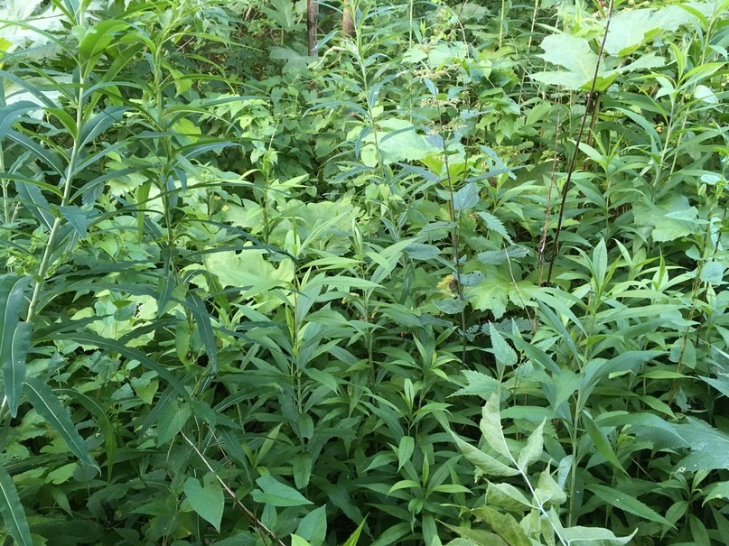
Теперь задачка посложнее. Сможете разглядеть молодые листья борщевика в высокой траве на опушке леса? Вот так он и начинает оккупировать территории — тихо, незаметно…

А вот так выглядит борщевик в тени, под пологом леса. Лист практически плоский. Кажется, он маскируется под лист клёна.
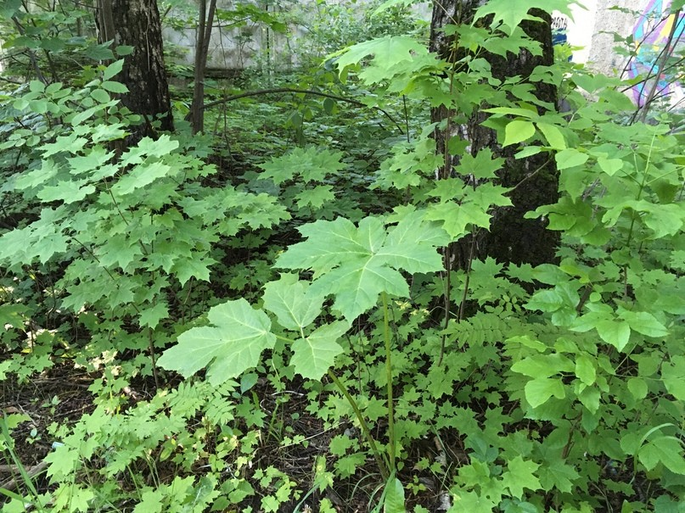

А вот борщевик после многократного покоса (нашли его в левом нижнем углу на фото?). Он уже не тратит силу на отращивание стебля, а цветёт на высоте "по колено". Хоть и не гигант, но это он.
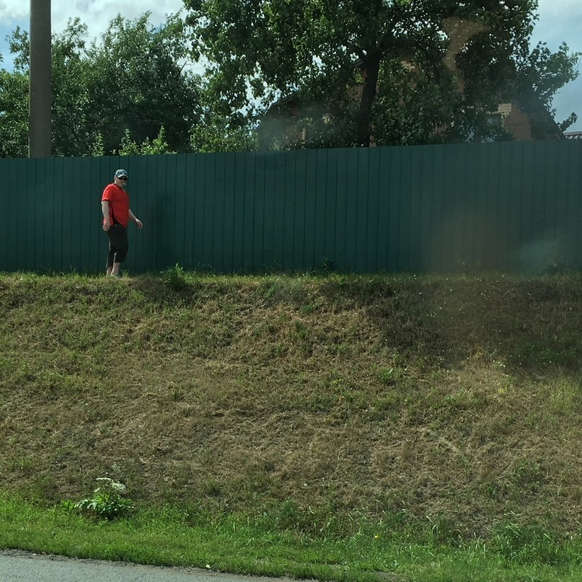

Ниже, для наглядности, фото единожды скошенного борщевика (на переднем плане) и не скошенного (на заднем плане).
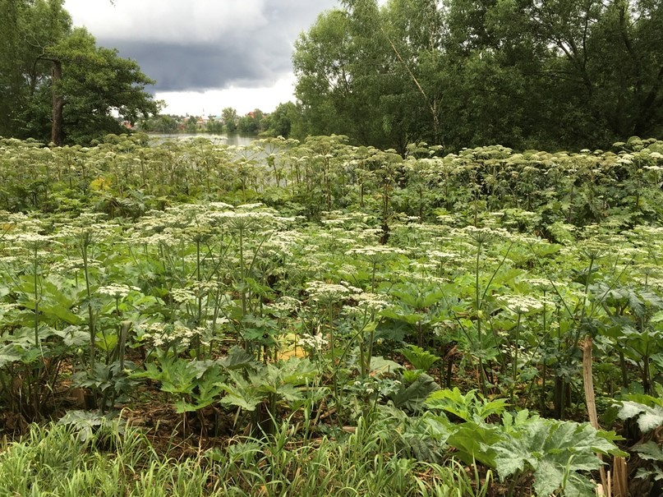

Штрафы за борщевик в Тверской области
- гражданам 3-5 т.р.
- должностным лицам 20-30 т.р.
- юридическим лицам 50-100 т.р.
Для земель сельхоз назначения
- гражданам 20-50 т.р.
- должностным лицам 50-100 т.р.
- юридическим лицам 400-700 т.р.
КОАП РФ

